ФЕДЕРАЛЬНАЯ СЛУЖБА СУДЕБНЫХ ПРИСТАВОВ

|  |  |  |
| --- | --- | --- |
| **656056,**  **г. Барнаул,**  **ул. Пушкина, 17**  **тел. доверия**  **63-96-92**  **Колл-центр**  **29-59-38** |  | **Главное управление Федеральной службы судебных приставов по Алтайскому краю** |

*26 декабря 2022 года Пресс-релиз г. Барнаул*

**Судебные приставы взыскали с МУП более 1 млн. рублей долгов по индексации заработной платы работникам**

В г. Камень-на-Оби судебные приставы помогли работникам МУПа вернуть задолженность по индексации заработной платы. Каменские теплосети задолжали сотрудникам более 1 млн. рублей.

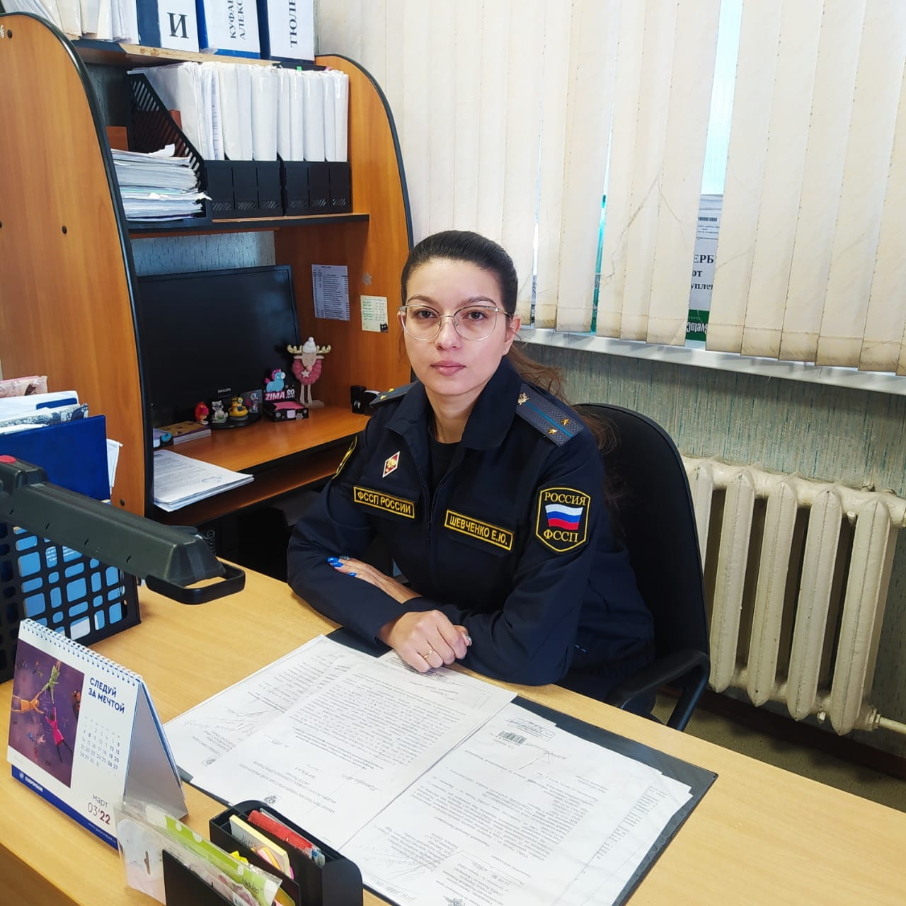

В отделении судебных приставов Каменского и Крутихинского районов Главного управления ФССП России по Алтайскому краю на исполнении находилось 102 исполнительных производства о взыскании задолженности по индексации заработной платы.

В установленный срок долговые обязательства руководством должника-организации исполнены не были.

В целях взыскания задолженности судебным приставом-исполнителем, в соответствии с действующим законодательством, обращено взыскание на денежные средства должника.

В результате принятых мер задолженность погашена в полном объеме, работники предприятия получили заработную плату.

**Пресс-служба ГУФССП России по Алтайскому краю**